

GAMEZONE

Venta de Video Juegos



8 de abril de 2025

Elias franco – Pablo Morales

Docente: Maira Santacruz – Semestre: Quinto - Modelo de Procesos de Datos y Orientación a Objetos

**Sistema de Gestión de Ventas para una Tienda de Videojuegos**

**Descripción del caso propuesto:**

La tienda de videojuegos “GameZone” desea optimizar sus procesos de venta, registro de clientes, gestión de inventario y administración de pedidos. Actualmente, las operaciones se realizan de forma manual, lo que ocasiona errores frecuentes en el control de stock, duplicación de pedidos y dificultad para generar reportes de ventas.

El sistema propuesto busca automatizar los procesos principales de la tienda, permitiendo registrar nuevos clientes, gestionar los productos en stock, procesar ventas, emitir facturas, y generar reportes diarios/semanales de ventas.

Las operaciones identificadas en este sistema son:

* Registro de clientes nuevos.
* Consulta de productos disponibles.
* Registro y control de stock de videojuegos.
* Gestión de pedidos (compra de videojuegos).
* Emisión de facturas.
* Generación de reportes de ventas.
* Gestión de empleados que realizan ventas.
* Administración del sistema por parte del gerente.

Este sistema será desarrollado utilizando el enfoque de análisis y diseño propuesto por Kendall y Kendall, considerando la interacción entre los terminadores externos y los procesos internos que se detallan en los diagramas siguientes.

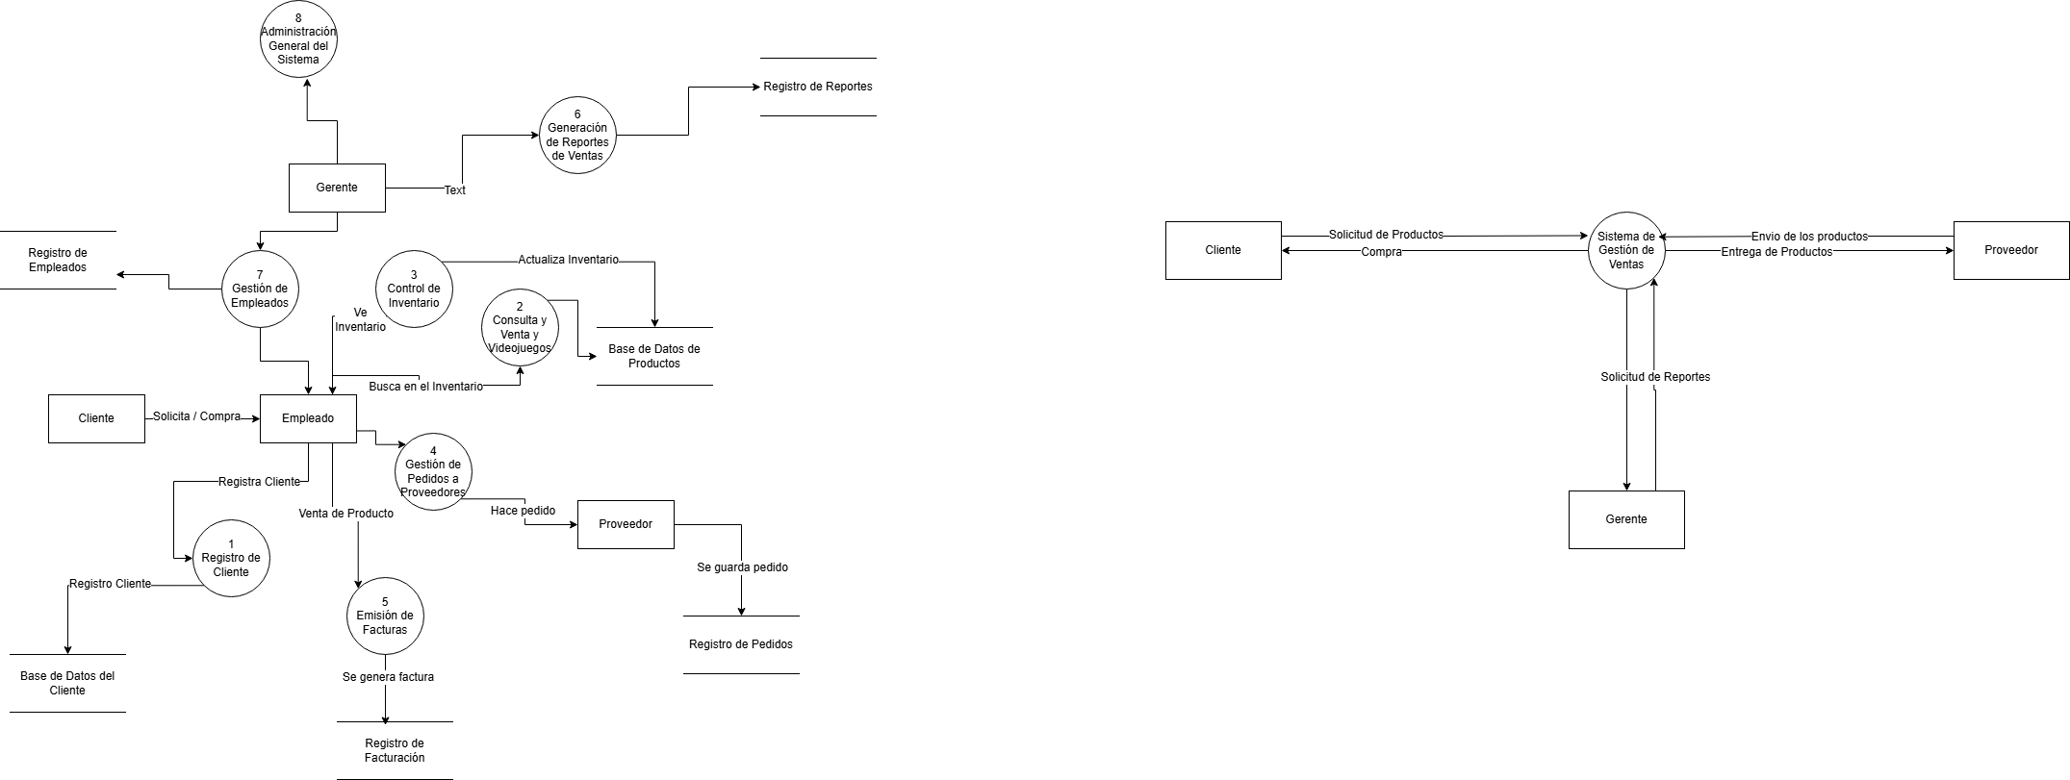

**Diagrama de Contexto**